Федеральное государственное бюджетное образовательное учреждение

высшего профессионального образования

«Московский государственный технический университет имени Н.Э. Баумана»

(МГТУ им. Н.Э. Баумана)

Факультет: Информатика и системы управления

Кафедра: Теоретическая информатика и компьютерные технологии

**Домашняя работа №2**

**«Введение в CV на примере реализации задачи Key point detection на C++ и Python»**

**по курсу: «Языки и методы программирования»**

Выполнил:

Студент группы ИУ9-22Б

Виленский С. Д.

Проверил:

Посевин Д. П.

**Цель работы:**

Знакомство с возможностями языка С++ и Python для реализации задач машинного зрения.

**Условия задачи:**

Реализовать на C++ (см. п. 2.1.) и Python (см. п. 2.2.) под любую ОС по желанию студента следующие задачи:

3.1. Распознавание координат точек кисти со снимков получаемых с камеры, координаты точек выводятся списком в консоль в формате JSON.

3.2. Распознавание координат точек тела со снимков получаемых с камеры, координаты точек выводятся списком в консоль в формате JSON.

3.3. Сравнить скорость работы алгоритма распознавания кисти руки выполненного на C++ со скоростью распознавания выполненного на Python. В отчете привести сравнение скоростей.

3.4. Сравнить скорость распознавания кисти руки алгоритмом выполненным на языке Python в этом Модуле со скоростью алгоритма распознавания кисти руки на базе Mediapipe выполненным на языке Python в предыдущем Модуле №1. В отчете привести сравнение скоростей.

3.5. Сделать выводы.

**Выполнения задач:**

3.1

C++

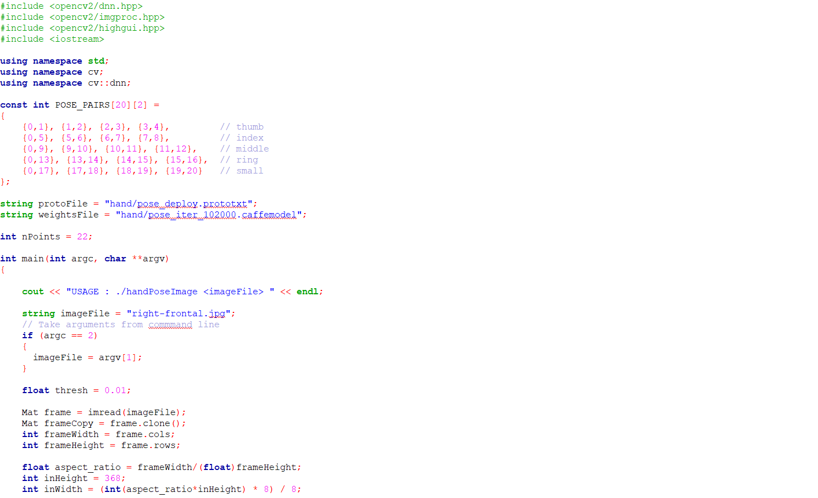

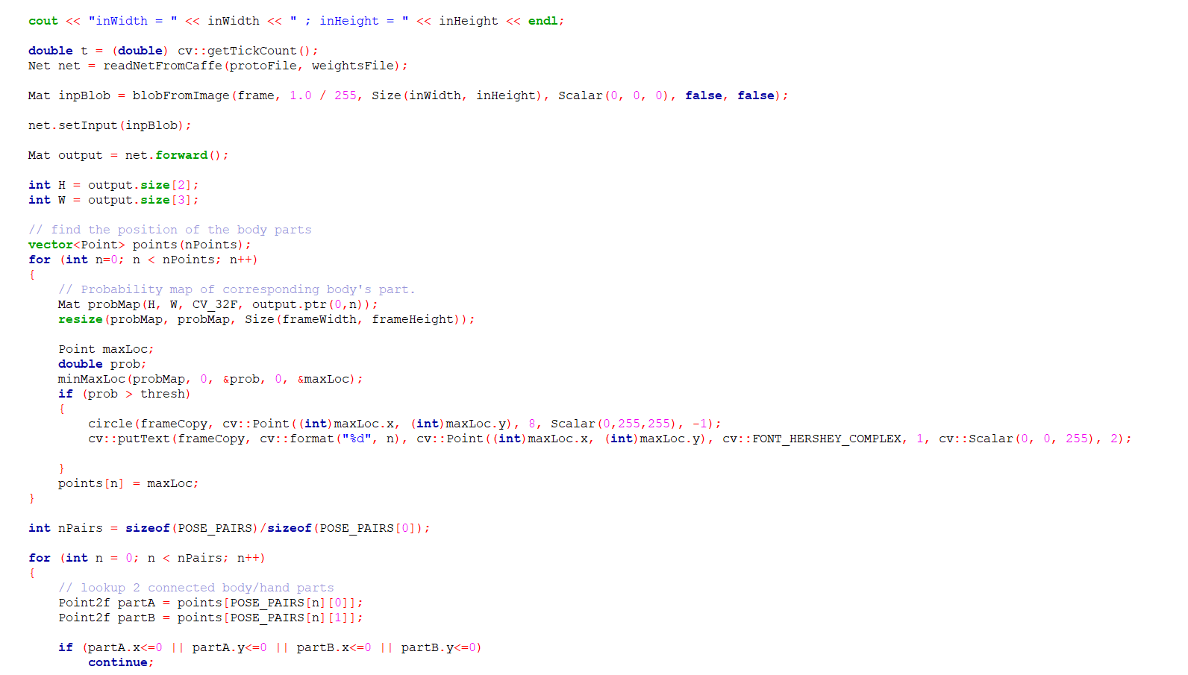

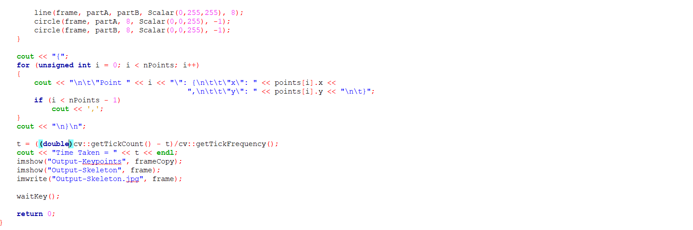

Python

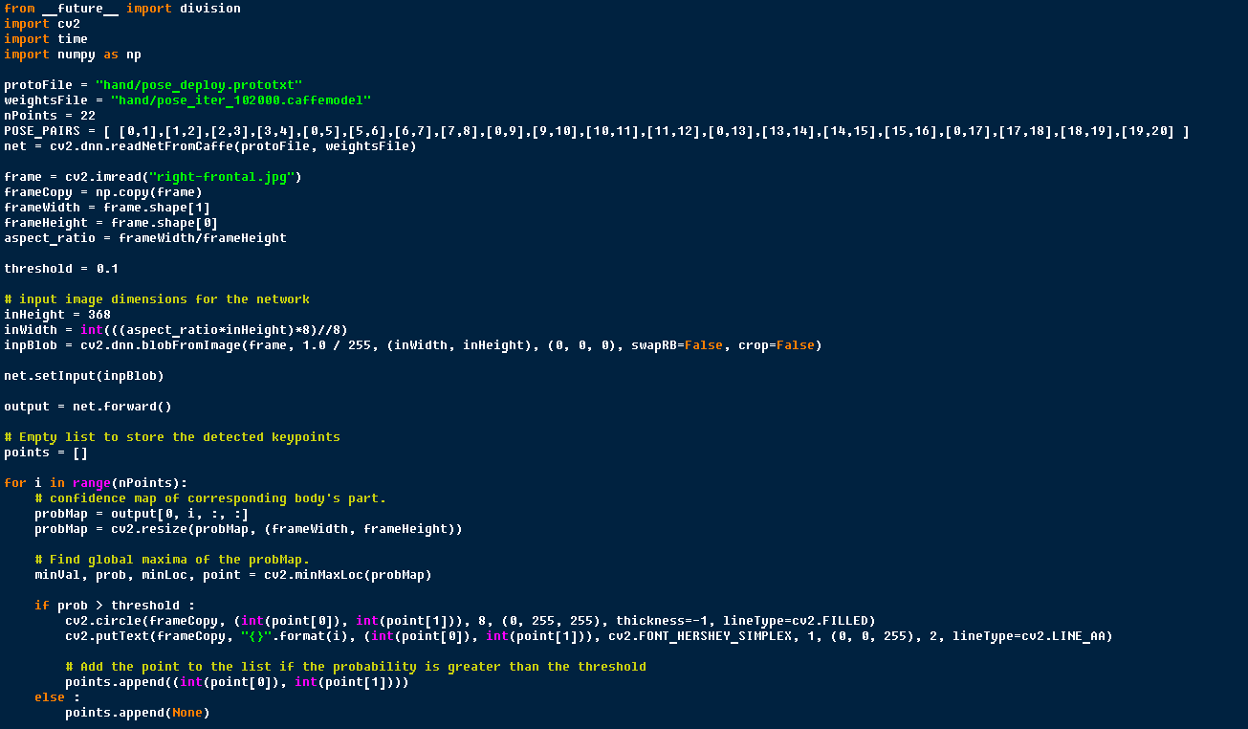

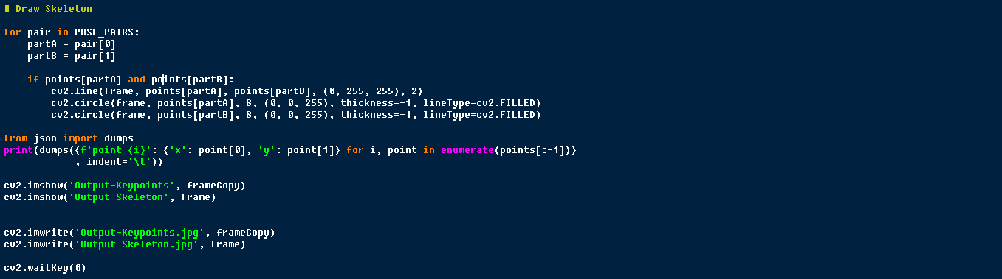

3.2

C++ 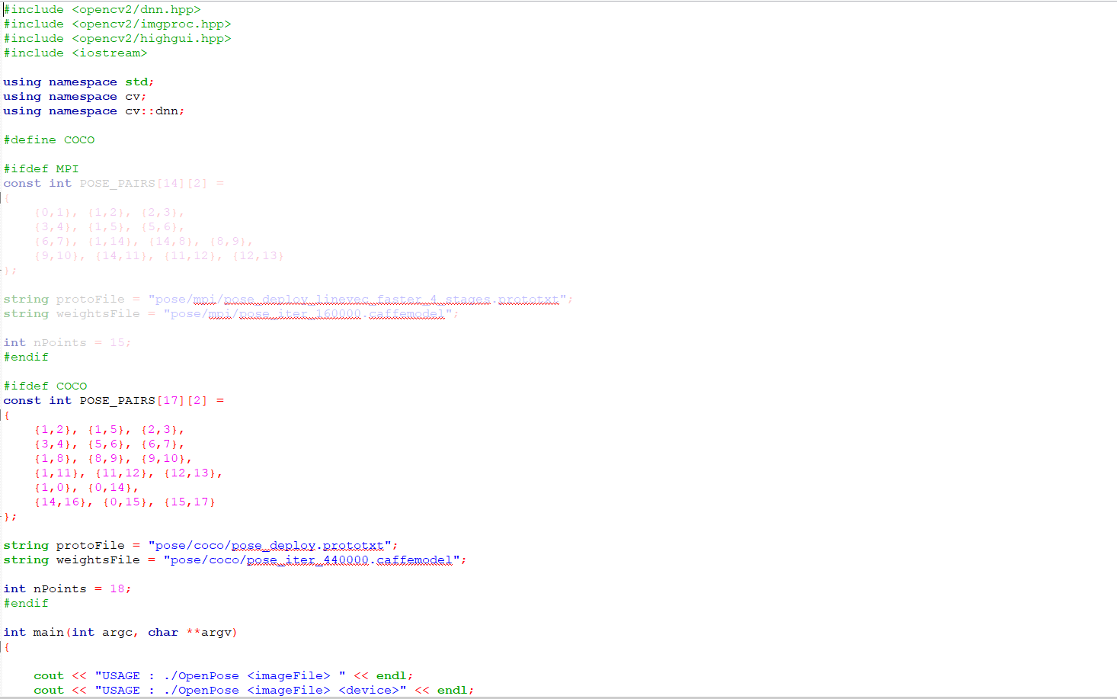

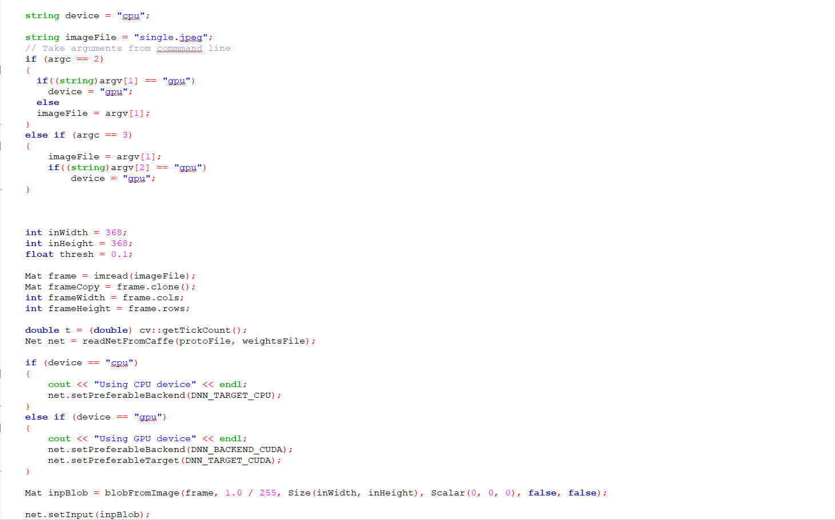

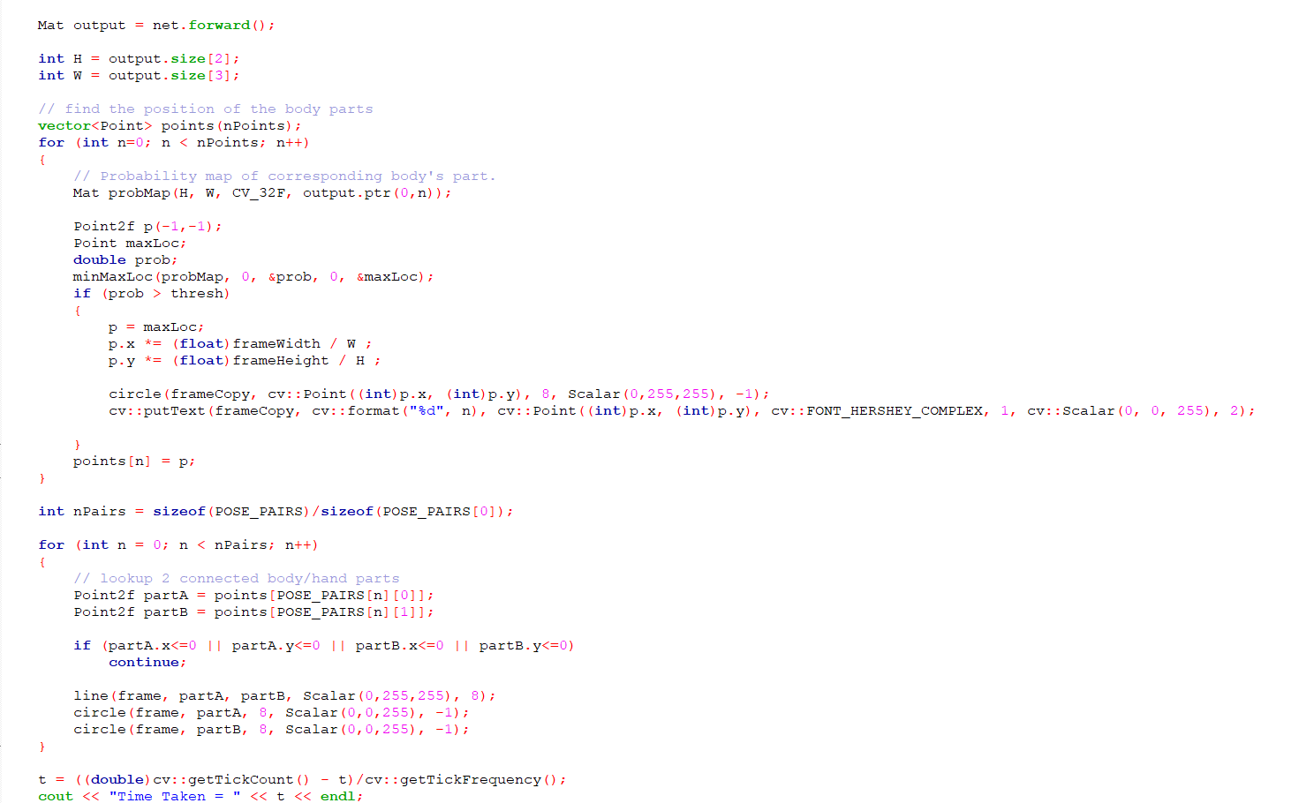

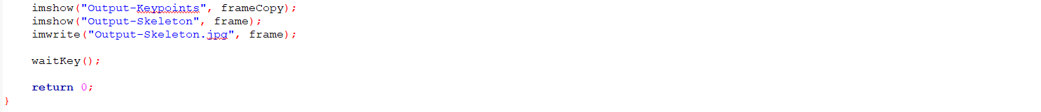

Python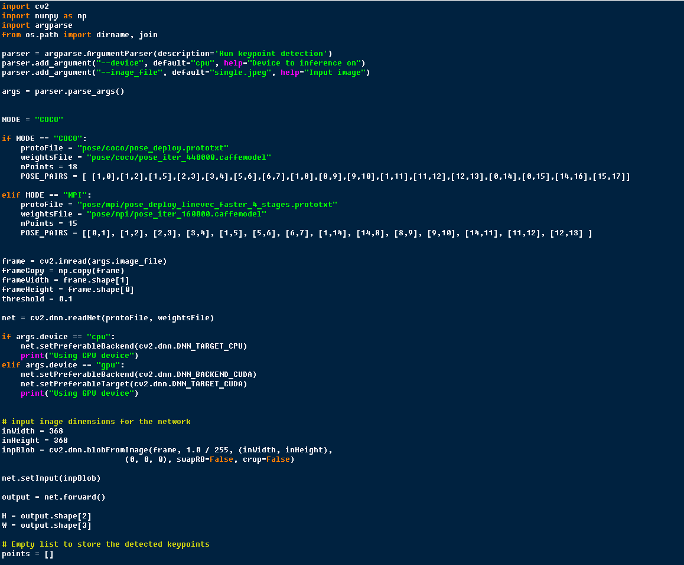

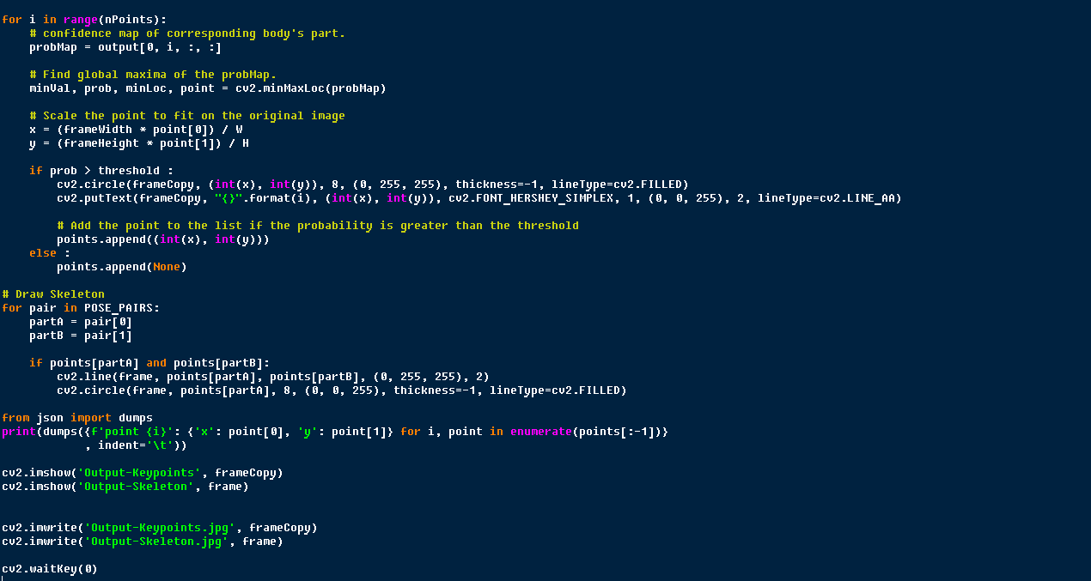

3.3

C++ — 0.0174485893654563

Python — 0.09986352920532227

3.4

На базе cv2 — 1.220048427581787

На базе Mediapipe — 0.09986352920532227

3.5

Выводы: скорость алгоритма распознавания кисти руки, выполненного на C++, примерно в 10 раз больше скорости распознавания, выполненного на Python. Скорость распознавания кисти руки алгоритмом, выполненным на языке Python в этом Модуле, примерно в 10 раз больше скорости алгоритма распознавания кисти руки на базе Mediapipe, выполненным на языке Python в предыдущем Модуле №1.